PATIOS DINÁMICOS
NOMBRE DEL JUEGO EL dao agarrao

material: ninguno

NORMAS: -

SECUENCIA DE JUEGO

Uno de los chicos es el que se la lleva. Debe atrapar a otro compañero. | El resto puede evitar ser pillado abrazando a otro compañero. | El que es pillado pasa a ser el que se la lleva.
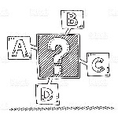
VARIANTES: El profesor delimita el número de personas que pueden abrazarse: de dos en dos, de tres en tres, todos juntos.

